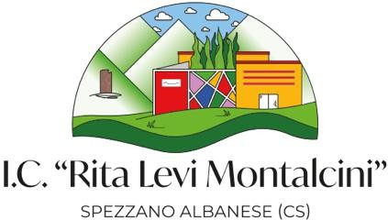

MINISTERO DELL’ISTRUZIONE, DELL’UNIVERSITA’ E DELLA RICERCA
ISTITUTO COMPRENSIVO STATALE SPEZZANO ALBANESE (CS)
Scuola dell’Infanzia – Scuola Primaria – Scuola Secondaria I Grado ad indirizzo Musicale
VIA VIGNALE, SNC – 87019 SPEZZANO ALBANESE (CS)
COD. FISC. 94018300783 – COD. MECC. CSIC878003 -tel. e fax 0981.953077
www.icspixana.edu.it - e-mail: csic878003@istruzione.it - p.e.c.: csic878003@pec.istruzione.it

Al Dirigente scolastico dell’I C. Spezzano Albanese

Oggetto: Autorizzazione per partecipazione al Convegno “Piero Calamandrei e la Costituzione”
Il/I sottoscritto/i genitori/tutori. dell’alunno/a
frequentante nel corrente anno scolastico la classe. III sez. scuola:
- Secondaria di primo grado

AUTORIZZANO
Il/la proprio/a figlio/a, alla partecipazione del Convegno “Piero Calamandrei e la Costituzione” organizzato nell’ambito del progetto curricolare “Adotta un Giusto”.
L’evento si svolgerà giorno 08/05/2026 presso la Sala consiliare del Comune di Spezzano Albanese.
Partenza dalla sede scolastica alle ore 9:45 rientro alle ore 12:00 circa.
Da consegnare al docente coordinatore di classe entro giorno 05/05/2026.
Data e luogo

Firma genitore/i

